
COLEGIO PEDRO DE VALDIVIA DE VILLARRICA
Departamento de: Historia/Educación Ciudadana
Profesor Luis Toro Cofré
Curso: 3°-4° Medio.

GUÍA Nº 3 GEOGRAFÍA, TERRITORIO Y DESAFÍOS SOCIOAMBIENTALES: “EL ESPACIO GEOGRÁFICO”

NOMBRE:
CURSO: | 3°-4° Medio |  | FECHA DE ENTREGA
OBJETIVO DE APRENDIZAJE (UNIDAD)  OA Nº2  RECOGER, SISTEMATIZAR Y COMUNICAR INFORMACIÓN SOBRE PROCESOS Y DINÁMICAS ESPACIALES. |  | HABILIDADES DEL O.A |  |  | HABILIDADES DE LA GUIA
 |  | LEVANTAR DE INFORMACIÓN A PARTIR DE MÉTODOS Y TÉCNICAS PROPIAS DE HISTORIA, GEOGRAFÍA, ECONOMÍA Y OTRAS CIENCIAS SOCIALES. |  |  | X
 |  | COMUNICAR EXPLICACIONES, CONCLUSIONES U OPINIONES FUNDAMENTADAS HACIENDO USO DE LENGUAJE, LAS NORMAS Y CONVENCIONES DE LA DISCIPLINA. |  |  | X

Vivimos en el tercer planeta del Sistema Solar, el único que reúne las condiciones —hasta donde sabemos— para que exista la vida en su superficie. Es un planeta rocoso, con océanos y atmósfera. Cuando el homo sapiens comenzó a modificar su medio para su supervivencia y provecho, se volvió fundamental conocer el espacio que lo rodeaba. ¿Qué es “conocer”? ¿Sólo admirar las puestas de Sol o bien darse cuenta de que más vale resguardarse durante una tormenta?
Como en cualquier rama del conocimiento, en la Geografía es necesario primero conocer las partes del objeto a estudiar, para después aspirar a conocer el todo. De igual manera, puede elegirse una parte de la superficie terrestre para ser estudiada, cuyas dimensiones y fronteras se definen según los requisitos del estudio. A ello se lo llama espacio geográfico.
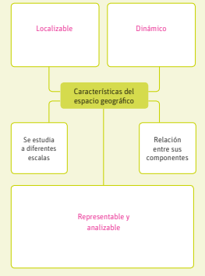
Los Espacios Geográficos se delimitan a conveniencia del geógrafo. Por ejemplo, si se investiga la migración de pobladores de México a Estados Unidos, el espacio geográfico es tan amplio como América del Norte; en cambio, si se estudian los asentamientos indígenas en la Cordillera de los Andes, el espacio geográfico sólo abarcaría algunas ciudades o alguna región de Chile. En cualquier caso, el espacio geográfico tiene que ser localizables: sus límites (o fronteras) deben delimitarse con exactitud. Por lo tanto, pueden representarse en mapas.

El Espacio Geográfico que observas hoy cambia al paso del tiempo. Esto ocurre tanto por la acción humana como por la de la Naturaleza. ¿Cuánto cambia? depende, por supuesto, del espacio en cuestión y de la escala de tiempo en la que se observan dichos cambios. Por ejemplo, no se parece en nada un valle de la zona central de Chile de hace 17,000 años, en plena glaciación, a lo que se observa en la actualidad: ciudades e industrias. Esta característica del espacio geográfico es la de ser dinámico: el espacio cambia al pasar el tiempo.
Otra característica del espacio, es que puede estudiarse a diferentes escalas. Esto significa que podemos observarlo desde un satélite artificial, una avioneta o desde el suelo, recorriendo metro por metro. En cada escala apreciaríamos propiedades muy diferentes.
Una última característica del espacio geográfico, es que puede, para su estudio, ser separado en componentes. Cada uno, como veremos, describe un aspecto diferente del mismo.

La Geografía estudia el espacio geográfico, que es donde los seres humanos hacemos nuestra vida es decir: cualquier lugar que habite o modifique el ser humano será estudio de la geografía. Está integrado por varios componentes que tienen relación estrecha entre sí y son interdependientes unos de otros.

¿Por qué es tan importante para los seres humanos?

- El espacio geográfico es cualquier lugar que habite, transforme o modifique el ser humano y obtenga algún beneficio económico.
- El espacio geográfico satisface necesidades básicas como la vivienda, alimentación y trabajo.
- Nos alimentamos gracias a sus recursos, en su territorio vivimos, nos educamos y trabajamos.
- El espacio geográfico está en continuo cambio por la acción que el ser humano ejerce sobre él. Debemos cuidarlo, para evitar los desastres naturales.
- Como verás en la próxima guía, este espacio será también un elemento de conflicto, pues existen diversas miradas acerca de cómo ser utilizado.

El espacio geográfico, no puede analizarse bajo una sola mirada, pues son múltiples los elementos que lo componen:

- Componentes naturales: Son todas aquellas características creadas por la naturaleza como los ríos, mares, montañas, lagos, lagunas, etc.
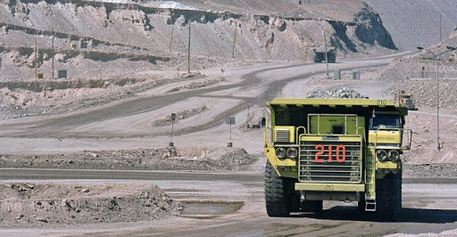
- Componentes sociales: Son las actividades humanas inmersas en la creación de la sociedad como las actividades religiosas, las fronteras entre países, etc.
- Componentes económicos: La actividad económica es el resultado de la interacción entre los componentes naturales y sociales.
- Componentes políticos: Son los componentes que marcan las divisiones no naturales entre los territorios. Por ejemplo las fronteras, jurisdicciones, políticas gubernamentales, acuerdos nacionales. Cada municipio tiene gobernantes que adoptan medidas diferentes, aunque todo el territorio está regido por una constitución. Los países vecinos tienen sus diferentes políticas y acuerdos.
- Componentes culturales: Son las tradiciones y la forma de vida que tiene cada comunidad. Aunque todos vivamos en Chile, las tradiciones de cada región, incluso de cada ciudad son diferentes. Estos componentes hacen única a cada localidad.

La naturaleza, escenario de la Geografía:

¡Cada zona tiene características únicas! ¿Has estado en un desierto, en una selva, en un bosque? Las diferentes regiones del planeta tienen flora y fauna única que se desarrolla a partir de la interacción que se da entre la temperatura, la tierra, el agua, el aire. En el espacio geográfico tenemos desiertos, mares, bosques, selvas, llanuras, mesetas, áreas rurales, áreas urbanas ¿cuántos espacios geográficos conoces?

Los elementos geográficos que dan diversidad a cada espacio son:
- relieve
- clima
- hidrografía
- cubierta vegetal
- fauna
- recursos naturales
- especies animales

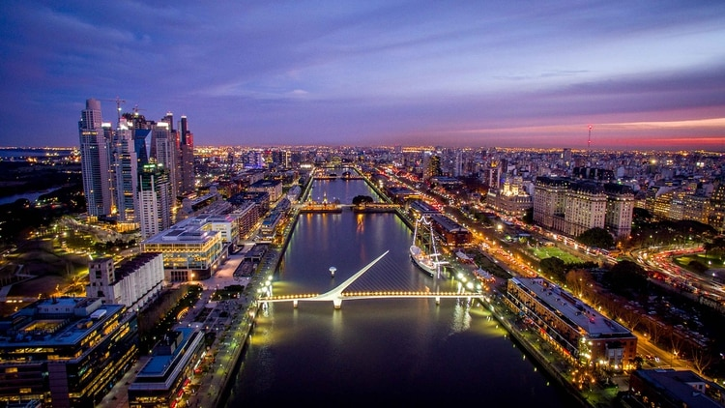
Estos elementos son de vital importancia para el ser humano, pues de una u otra forma, modificarán su forma de vida, conductas, organización, e incluso su economía y costumbres.

Ejemplos de espacio geográfico:

El concepto de espacio geográfico puede ser tan amplio que a menudo resulta complejo señalar ejemplos sin caer en lo obvio. Una vivienda puede ser un espacio geográfico, tanto como la ciudad en la que ésta se encuentra, o el valle en el que la ciudad fue construida, o la cordillera entera de la que dicho valle forma parte.

A mayor escala, también se puede considerar espacio geográfico la región del país en que la cordillera se ubica, o el país entero, o el continente en donde está, o el globo terráqueo por completo. Todo dependerá de la perspectiva y de los intereses específicos del momento, y cuál es el fenómeno que se desee estudiar.

ACTIVIDADES:

1.- En base a la lectura de la guía, elabora una definición, con tus palabras acerca que es el “Espacio geográfico” (3 pts)

2.- ¿Por qué se dice que los Espacios Geográficos se delimitan a conveniencia del geógrafo? (2 pts)

3.- Define brevemente 3 de las características del Espacio geográfico: (6 pts)

Localizable:
Dinámico:
Representable:

4.- ¿Por qué, según la guía, el espacio geográfico es importante para el ser humano? ¿Qué beneficio obtenemos de él? (2 pts)

5.- ¿Cuál de los componentes del espacio geográfico es para ti el más importante? ¿Por qué? (4 pts)

6.- ACTIVIDAD EXTRA (Sólo en caso de disponer de internet): (6 pts)

En base al trabajo con google maps, busca las siguiente coordenadas, y realiza una lista de elementos geográficos (basándote en la guía) que puedas percibir allí.

COODERNADA 1: https://www.google.com/maps/@-33.4444924,-70.6541284,449m/data=!3m1!1e3 | COORDENADA 2: https://www.google.com/maps/@-39.2730847,-71.982004,858m/data=!3m1!1e3
ELEMENTOS GEOGRAFICOS: | ELEMENTOS GEOGRAFICOS:

